RESOLUCIÓN 906/17 .
VISTO:
La solicitud presentada por María Teresa Morelli, DNI: 10.600.619, para acogerse al beneficio de la exención impositiva;
CONSIDERANDO:
Que conforme al Informe Social realizado por la Secretaria de Promoción Social y Trabajo, Belén Daró, de fecha 11 de abril de 2017 y autorizado por la Comisión Comunal, donde certifica que la Sra. María Teresa Morelli, habita una casa ubicada en Las Heras 1735.
Que, la Sra. vive sola, su estado civil es separada de hecho hace 13 años, siendo su único ingreso el beneficio de la jubilación mínima. Además presenta serios problemas de colesterol, ataques de pánico y tiene Pami. Cabe aclarar que la tasa comunal que graba la propiedad está a nombre de Zambrano Roberto, su ex pareja.
Que, al presente, los hijos de la Sra. Morelli no colaboran económicamente con su situación. La misma se encuentra por debajo de la línea de pobreza.
Que, según el informe, la titular tiene deuda de obra de cloacas, y por ello solicita un convenio de pago por dicha deuda, ofreciendo un monto máximo por cuota que la Sra. podría pagar, siendo la cuota de no más de $ 250, con la condición de que se le mantenga el precio de la obra anterior a su actualización en abril de 2017
Por ello:
La Comisión Comunal Resuelve
Artículo 1º) Conceder el beneficio de eximición de un cien por ciento (100%) del pago de la Tasa General de Inmuebles a la Sra. María Teresa Morelli, D.N.I. 10.600.619., cuenta 943/0. (Contribuyente Zambrano Roberto) a partir de Junio de 2017: de la propiedad ubicada en la calle Las Heras 1735 de la Localidad.
Artículo 2º) Publíquese, notifíquese y archívese.-
Chabás, 20 de abril de 2017.
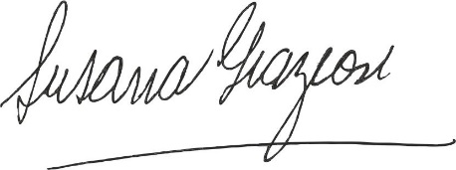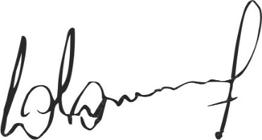
Susana Graziosi Dr. Lucas Lesgart
Secretaria Administrativa Presidente Comuna de Chabás

